Свод правил СП 147.13330.2012
"Здания для учреждений социального обслуживания. Правила реконструкции"
(утв. приказом Федерального агентства по строительству и жилищно-коммунальному хозяйству от 27 декабря 2012 г. N 134/ГС)

Buildings for establishments of social service. Rules for reconstruction

Дата введения 1 июля 2013 г.
Введен впервые
ГАРАНТ:
Настоящий документ был включен в Перечень документов в области стандартизации, в результате применения которых на добровольной основе обеспечивается соблюдение требований Технического регламента о безопасности зданий и сооружений

Введение

Настоящий свод правил "Здания для учреждений социального обслуживания. Правила реконструкции" разработан в соответствии с Федеральным законом от 30 декабря 2009 г. N 384-ФЗ "Технический регламент о безопасности зданий и сооружений" и принципами Конвенции ООН о правах инвалидов, подписанной Российской Федерацией в сентябре 2008 года.
Настоящий свод правил детализирует требования СП 59.13330 и может применяться совместно с другими документами в области проектирования и строительства: СП 136.13330, СП 142.13330, СП 145.13330, СП 149.13330, СП 150.13330 и др.
В своде правил реализованы требования федеральных законов [1-4].
Требования свода правил направлены на повышение уровня безопасности и степени соответствия зданий и сооружений их функциональному назначению, на обеспечение снижения энергозатрат, применение единых методов определения эксплуатационных характеристик, повышение уровня гармонизации этих требований с европейскими и межгосударственными нормативными документами.
В тексте и графической части использованы материалы рекомендаций [5].
Свод правил выполнен: ООО "Институт общественных зданий" (руководитель работы канд. архит., проф. A.M. Гарнец, рук. темы - архит. Н.П. Малиночка; ответственный исполнитель - канд. техн. наук В.Ф. Кротюк, инж. Л.В. Сигачева, инж. И.Р. Домрачева; ОАО "ЦНИИЭП жилища" (канд. архит., проф. А.А. Магай, канд. архит. Н.В. Дубынин).

1 Область применения

1.1 Настоящий свод правил устанавливает правила реконструкции зданий и сооружений для создания условий доступности маломобильным группам населения (далее - МГН), а также комфортных условий пребывания и беспрепятственности пользования услугами, предоставляемыми для них.
1.2 Настоящий свод правил распространяется на здания и учреждения социального обслуживания, на их помещения, встраиваемые в здания другого назначения, а также на здания учреждений обслуживания МГН, в которых значительную часть клиентов составляют люди пенсионного возраста. К ним относятся в первую очередь кредитно-финансовые учреждения, предприятия связи, социальные и коммунальные службы, нотариальные и адвокатские конторы.

2 Нормативные ссылки

В настоящем своде правил даны ссылки на следующие нормативные документы:
ГОСТ Р 51630-2000 Платформы подъемные с вертикальным и наклонным перемещением инвалидов. Технические требования доступности
ГОСТ Р 51631-2008 Лифты пассажирские. Технические требования доступности, включая доступность для инвалидов и других маломобильных групп населения
ГОСТ Р 51648-2000 Сигналы звуковые и осязательные, дублирующие сигналы светофора, для слепых и слепоглухих людей. Параметры
ГАРАНТ:
Приказом Росстандарта от 17 октября 2013 г. N 1171-ст ГОСТ Р 51648-2000 отменен с 1 января 2015 г. Для добровольного применения утвержден ГОСТ Р ИСО 23600-2013 "Вспомогательные технические средства для лиц с нарушением функций зрения и лиц с нарушением функций зрения и слуха. Звуковые и тактильные сигналы дорожных светофоров"
ГОСТ Р 51671-2000 Средства связи и информации технические общего пользования, доступные для инвалидов. Классификация. Требования доступности и безопасности
ГОСТ Р 51764-2001 Устройства подъемные транспортные реабилитационные для инвалидов. Общие технические требования
ГОСТ Р 52131-2003 Средства отображения информации знаковые для инвалидов. Технические требования
ГОСТ Р 52875-2007 Указатели тактильные наземные для инвалидов по зрению. Технические требования
ГОСТ Р 53770-2010 Лифты пассажирские. Основные параметры и размеры
ГОСТ Р 54257-2010 Надежность строительных конструкций и оснований. Основные положения и требования
СП 1.13130.2009 "Системы противопожарной защиты. Эвакуационные пути и выходы"
СП 3.13130.2009 "Системы противопожарной защиты. Системы оповещения и управления эвакуацией людей при пожаре. Требования по пожарной безопасности"
СП 5.13130.2009 "Системы противопожарной защиты. Установки пожарной сигнализации и пожаротушения автоматические. Нормы и правила проектирования"
СП 59.13330.2012 "СНиП 35-01-2001 Доступность зданий и сооружений для маломобильных групп населения"
СП 60.13330.2012 "СНиП 41-01-2003 "Отопление, вентиляция и кондиционирование"
СП 136.13330.2012 "Здания и сооружения. Общие положения проектирования с учетом доступности для маломобильных групп населения"
СП 137.13330.2012 "Жилая среда с планировочными элементами, доступными инвалидам. Правила проектирования"
СП 138.13330.2012 "Общественные здания и сооружения, доступные маломобильным посетителям"
СП 142.13330.2012 "Здания центров ресоциализации. Правила проектирования"
СП 145.13330.2012 "Дома-интернаты. Правила проектирования"
Примечание - При пользовании настоящим сводом правил целесообразно проверить действие ссылочных стандартов и классификаторов в информационной системе общего пользования - на официальном сайте национальных органов Российской Федерации по стандартизации в сети Интернет или по ежегодно издаваемому информационному указателю "Национальные стандарты", который опубликован по состоянию на 1 января текущего года, и по соответствующим ежемесячно издаваемым информационным указателям, опубликованным в текущем году. Если ссылочный документ заменен (изменен), то при пользовании настоящим сводом правил следует руководствоваться замененным (измененным) документом. Если ссылочный документ отменен без замены, то положение, в котором дана ссылка на него, применяется в части, не затрагивающей эту ссылку.

3 Термины и определения

Используемые в тексте основные термины и определения даны по СП 59.13330, СП 145.13330, остальные приводятся ниже:
3.1 роллопандус: Портативный металлический пандус, позволяющий безопасно и быстро без дополнительных фундаментов и креплений обеспечить доступность для МГН входных площадок зданий и сооружений, а также транспортных средств. Удобен в транспортировке в виде рулона;
3.2 система средств информации (информационные средства): Совокупность носителей информации, обеспечивающих для МГН своевременное ориентирование в пространстве, способствующих безопасности и удобству передвижения, а также информирующих о свойствах среды жизнедеятельности;
3.3 социальное обслуживание: Деятельность социальных служб, направленная на предоставление социальных услуг, осуществление социальной реабилитации и адаптации граждан, причисляемых к маломобильным группам населения;
3.4 учреждение социального обслуживания: Юридическое лицо независимо от формы собственности и организационно-правовой формы, предоставляющее социальные услуги МГН в соответствии с законодательством Российской Федерации и осуществляющее социальную реабилитацию и адаптацию граждан.

4 Общие требования модернизации общественных зданий

4.1 Положения свода правил следует применять в развитие требований СП 59.13330, а также совместно с СП 136.13330 и СП 138.13330.
4.2 Выбор применяемого состава мероприятий, конкретизация требований и определение этапов их реализации устанавливаются заданием на проектирование, а также в процессе проектирования.
4.3 При реконструкции и приспособлении зданий к объектам нормирования архитектурной среды следует относить:
благоустройство и озеленение участка здания;
входные и аварийно-эвакуационные зоны здания;
планировочное решение коммуникационных путей;
планировку групп помещений и отдельных помещений;
устройство мест проживания, обслуживания и мест отдыха.
4.4 Нормативные положения свода правил допускают возможность выбора вариантов проектных решений исходя из требований, предъявляемых к объекту с целью обеспечения комфортного доступа к нему и использования его различными группами маломобильных граждан.
4.5 Общим принципом приспособления общественных зданий под учреждения социального обслуживания МГН должны служить новые прогрессивные принципы (в соответствии с Конвенцией ООН о правах инвалидов) "универсального дизайна (проекта)" и "разумного приспособления".
4.6 При реконструкции рекомендуется ориентироваться на приоритетное развитие внестационарных форм оказания помощи нетрудоспособным лицам, отвечающих условиям возможно максимального пребывания человека в привычной для него домашней обстановке, сохранения контактов с семьей.
Этим условиям удовлетворяют прежде всего обслуживание в реконструируемых и приспособленных зданиях под специализированные жилые дома с комплексом служб социально-бытового и медицинского назначения, а также специализированные жилые комплексы.
4.7 Адаптация объектов обслуживания МГН осуществляется путем приспособления и реконструкции следующих элементов общественных зданий:
участков учреждений, основных эксплуатируемых функциональных площадок и коммуникаций;
основных пешеходных коммуникаций, связывающих места проживания МГН с объектами социального обслуживания (в соответствии с ГОСТ Р 51648);
входных узлов общественных зданий (наружные лестницы, пандусы и подъемники; входные площадки; наружные и тамбурные двери; тамбуры и холлы первого этажа; аварийно-эвакуационные выходы; вертикальные коммуникации, обеспечивающие доступность посадочной площадки лифтов в соответствии с ГОСТ Р 53770);
внутренних коммуникаций зданий (устройство и оснащение лестниц, пандусов, лифтов, подъемников, коридоров, галерей и т.д.);
внутренних дверных проемов (габариты, запорные и сигнальные устройства, безопасность используемых материалов и т.д. в соответствии с ГОСТ Р 51764);
помещений индивидуального использования (габариты коридоров, проходов; мебель; подсобные помещения; функциональные зоны; балконы и лоджии);
инженерно-технического оснащения и оборудования помещений и зон индивидуального использования (электроосветительные и нагревательные системы и приборы); вентиляции и кондиционирования; слаботочных систем и устройств (системы охраны и оповещения; телекоммуникационные системы и устройства, в том числе телефония, радио, компьютерные сети и телевидение); шумозащитных мероприятий в соответствии с ГОСТ Р 51671, СП 60.13330 и СП 3.13130, приложением А настоящего свода правил.
4.8 Для удобства ориентации и комфортности пребывания МГН в пределах одного объекта рекомендуется создание единой информационной системы в соответствии с СП 59.13330, СП 136.13330, СП 137.13330, СП 138.13330 и ГОСТ Р 52131.

5 Архитектурные и конструктивные принципы реновации

5.1 Проект реконструкции здания разрабатывается после обследования состояния существующих конструкций с выявлением степени их физического износа и определения состава конструктивных мероприятий по их усилению, в случае если они не удовлетворяют требованиям по прочности и жесткости (приложение Б).
5.2 В зависимости от типа здания может предусматриваться реконструкция в пределах существующего строительного объема здания или с увеличением его путем пристроек, надстроек или устройства эксплуатируемого подвала (приложение В).
Реконструкционные мероприятия, обеспечивающие доступность для МГН, могут предусматривать изменение расположения дверных проемов в наружных и во внутренних несущих стенах, возведение новых встроенных или пристроенных конструкций, а также монтаж новых перегородок, инженерных систем и т.п.
Повышение теплозащиты зданий может предусматриваться путем пристройки ризалитов или сплошных уширений корпуса с полной или частичной разборкой существующих наружных стен и возведением новых, отвечающих указанным требованиям по сопротивлению теплопередаче.
Внутренние стены и полы, не удовлетворяющие требованиям по звукоизоляции, следует модернизировать за счет применения дополнительных слоев звукопоглощающих материалов.
5.3 При реконструкции здания в пределах существующего его объема может предусматриваться встраивание в него входных тамбуров, шахт лифтов или подъемников, дополнительных лестничных клеток, небольших бассейнов, а также устройство вместо существующей кровли (на всей ее площади или на отдельном участке) плоской эксплуатируемой крыши для размещения открытых озелененных террас, соляриев и т.п.
При встраивании в здание лифтов или подъемников следует применять гидравлические механизмы с ограждением шахт легкими металлическими конструкциями.
5.4 При реконструкции здания могут пристраиваться:
сооружения входной группы - крыльца, подиумы (открытые террасы), лестницы, пандусы, тамбуры;
наружные лифтовые шахты и лестничные клетки;
наружные летние помещения - лоджии, веранды, террасы;
пристройки, увеличивающие площади существующих помещений здания, - ризалиты, а также сплошные уширения корпуса;
пристройки в виде целых блоков (корпусов).
Пристраиваемые части здания должны, как правило, иметь собственные фундаменты, отделенные от существующих конструкций осадочным швом и расположенные на отметке ненарушенного грунта. В пристраиваемых блоках при входе целесообразно предусмотреть помещение дежурной медицинской помощи.
5.5 При реконструкции здания могут надстраиваться отдельные объемы, например, для машинных отделений встраиваемых лифтов, а также рядовой или мансардный этажи по всей площади нижележащего этажа или ее части. Разновидностью мансардного этажа являются возводимые на крыше теплицы (оранжереи).
На крыше здания для утепления возможно устраивать теплицы с выращиванием растений на стеллажах. Опирание стеллажей рекомендуется предусматривать преимущественно на несущие конструкции здания, при необходимости - применить систему вспомогательных распределительных балок.
5.6 Надстройки этажей рекомендуется проектировать по конструктивной схеме, принятой в существующем здании. При реконструкции зданий, выстроенных в сборных железобетонных конструкциях ранних серий, снятых с производства, могут применяться легкие металлические, кирпичные или монолитные железобетонные конструкции в сочетании с эффективными утеплителями, при условии обеспечения не ниже II степени огнестойкости.
Надстройки мансардного этажа рекомендуется проектировать в легких эффективных конструкциях.
Надстраиваемые этажи должны быть обеспечены путями эвакуации в соответствии с СП 1.13130, для чего могут надстраиваться существующие в здании лестницы, а также предусматриваться дополнительные новые.
5.7 Примеры конструктивных решений приводятся в приложении Г.

6 Требования по реконструкции специализированных зданий социального обслуживания населения

6.1 Общие требования

6.1.1 Принцип "универсального дизайна (проекта)" базируется на необходимости внедрения в проектно-строительную практику при реконструкции общественных зданий разработок, облегчающих жизнедеятельность МГН. Прежде всего речь идет об универсальной адаптации зданий (помещений) и обеспечении полной доступности всех необходимых элементов среды и услуг для МГН.
6.1.2 Приспособление зданий к потребностям МГН осуществляют путем реконструкции или модернизации отдельных помещений и мест общего пользования. Реконструкционные мероприятия при этом должны быть направлены на реализацию требований СП 59.13330, относящихся к общественным зданиям.
В состав архитектурно-типологических мероприятий при целевой реконструкции зданий и (или) их частей целесообразно включать:
реконструкцию входов в здание с устройством пандусов, ликвидацией порогов, расширением дверных проемов, установку дверей с автоматическим открыванием и т.д.;
оснащение лифтами и (или) подъемниками;
обустройство коммуникационных путей информационными и техническими средствами вспоможения (поручнями, визуальными и тактильными элементами, звуковыми сигнализаторами и оповещателями, местами кратковременного отдыха и т.п.);
перепланировку секций или отдельных мест пансионатного проживания и модернизацию их инженерного оборудования;
установку аварийного освещения, автоматической подсветки отдельных зон (на присутствие), сенсорных регуляторов освещенности и т.п.;
модернизацию систем кондиционирования и отопления помещений;
устройство летних помещений (террас, балконов или лоджий, эксплуатируемых кровель);
модернизацию благоустройства территории учреждений, (стоянки пожарных и эвакуационных машин, а также малых архитектурных форм, освещения, дорожных покрытий, газонов, ограждений по ГОСТ Р 52875).
6.1.3 Универсальной адаптации подлежат, прежде всего, входные узлы зданий.
В случае если габариты и конфигурация элементов входа (входной площадки, тамбура, наличие перепадов высот в плоскости движения, затесненные размеры входных проемов и т.д.) делают невозможным или крайне затруднительным обеспечение при реконструкции универсальной доступности здания, данный вход подлежит исключению из адаптируемой доступной зоны учреждения.
При наличии необходимого участка и архитектурно-конструктивной возможности пристройки нового входного блока, отвечающего универсальным требованиям МГН, данный вход может быть сохранен в качестве вспомогательного для персонала и маркирован специальными знаками ограниченной доступности.
6.1.4 Рекомендуется пристройка входных узлов с нормативными объемно-планировочными параметрами и информационно-техническим оснащением.
6.1.5 Обязательному приспособлению для потребности инвалидов подлежат все горизонтальные и вертикальные коммуникации в зданиях. Размеры дверных проемов, коридоров и их оборудование при реконструкции зданий должны соответствовать нормам СП 59.13330, ГОСТ Р 51630, ГОСТ Р 51631.
6.1.6 Кроме самого здания, обязательному приспособлению подлежит придомовая территория, предназначенная для выполнения рекреационных, лечебно-трудовых, лечебно-физкультурных и спортивно-оздоровительных функций.
6.1.7 В числе первоочередных и обязательных должны предусматриваться мероприятия по обеспечению условий доступности для МГН во все здания и помещения учреждений управления, органов социальной защиты населения, а также организаций коммунальных служб, обслуживающих людей пенсионного возраста и инвалидов.
Проектные решения по обеспечению доступности МГН в существующие помещения и зоны обслуживания следует принимать в соответствии с требованиями, указаниями и рекомендациями СП 59.13330, СП 136.13330 и СП 138.13330.
6.1.8 В качестве варианта перепланировки, может быть предложено создание специальной общественной приемной, расположенной вблизи от доступного для МГН входа. В непосредственной близости от такой приемной должны быть расположены уборные, приспособленные для пользования всеми категориями МГН.
В непосредственной близости от приемной следует предусмотреть также зону ожидания приема с местом для ознакомления с документами и оформления документов, а также стационарными (или откидными, при необходимости) стульями.
В приемных или в зонах ожидания приема следует предусматривать возможность дооснащения рабочей зоны наушниками усиления звука, компенсационными устройствами усиления звука или другим оборудованием, обеспечивающими возможность работы с посетителями, имеющими нарушения функций слуха и зрения.
6.1.9 Рекомендуемые приемы приспособления и дооснащения санитарно-гигиенических помещений приведены на рисунках СП 136.13330, СП 138.13330 и СП 147.13330.
6.1.10 В каждом из учреждений, работа которых связана с возможностью получения и передачи информации по линиям телефонной связи, необходимо установить не менее одного текстофона для работы с абонентами, имеющими нарушение функций слуха (ГОСТ Р 51671).
6.1.11 Поскольку приспособлению для социальных учреждений чаще всего подлежат фонды малоценных зданий, реконструировать следует здания, степень эксплуатационной изношенности которых не превышает величины, за которой возникает угроза безопасности (ГОСТ Р 54257).

6.2 Специализированные, медицинские и оздоровительные учреждения

6.2.1 Основными направлениями приспособления специализированных учреждений (домов-интернатов для инвалидов и престарелых, домов для ветеранов войны и труда, пансионатов и т.д.) являются:
Оптимизация вместимости учреждений до рекомендуемой врачами и социологами - 150-200 мест.
Повышение комфортности проживания для различных категорий пожилых граждан путем проектирования одно-, двухместных спальных помещений для активных и дееспособных пациентов; развития группы специализированных и вспомогательных помещений, обеспечивающих необходимый уровень сервиса и медико-социального обслуживания; повышения доступности и удобства пользования коммуникационными помещениями и пространствами, в том числе и в экстерьере; улучшения декоративных и экологических качеств используемых отделочных материалов; создания единой системы средств информационной поддержки с использованием специализированных приборов (ГОСТ Р 52131); оснащения необходимым и достаточным оборудованием (медицинским, инженерно-техническим), а также мебелью и бытовыми приборами, в том числе индивидуальными спасательными устройствами и индивидуальными средствами изолирующего действия для защиты органов дыхания, которые должны храниться непосредственно на рабочем месте обслуживающего персонала.
Капитальный ремонт зданий, обеспечивающий, в том числе ликвидацию последствий физического износа конструкций зданий.
6.2.2 Наиболее распространенной и рекомендуемой формой является центр, включающий два отделения: социальной помощи на дому и дневного пребывания. В состав отделения социальной помощи следует включать: телефонизированную диспетчерскую, психологическую службу "телефон доверия", кабинеты психолога и юриста.
6.2.3 Отделениями для временного пребывания (проживания) МГН в территориальных центрах социального обслуживания, как правило, могут стать: отделение дневного пребывания (не более 50 мест) и (или) пансионатное отделение с пребыванием до одного месяца (не более 25-30 мест).
6.2.4 При реконструкции зданий лечебно-профилактических учреждений для обеспечения доступности вестибюлей стационара и поликлиники для посетителей, а также приемного отделения и его помещений, предназначенных для поступающих в больницу и сопровождающих их лиц, рекомендуется переоборудовать наружные входы; обеспечить доступность коммуникационного пространства; адаптировать один приемно-смотровой бокс для приема немощных, в том числе на кресле-коляске или каталке.
6.2.5 Для предотвращения травматизма необходимо:
устранить у наружных входов для пациентов и посетителей устройства, способные нанести травму (двери с вращающимися полотнами, турникеты и т.п.);
остеклить входные двери небьющимся стеклом, что позволит увидеть инвалида, идущего (едущего) навстречу, и установить на входных дверях противоударные полосы на высоту до 0,3 м на уровне ног инвалида на кресле-коляске.
6.2.6 В палатных отделениях и на маршрутах, связывающих их с другими подразделениями, рекомендуется обеспечить при реконструкции безопасность пересечения коридоров для МГН планировочными (например, срезанием углов) и информационными (например, установкой предупреждающих знаков) средствами.
6.2.7 Путем расширения коридоров или создания "карманов" за счет части помещений (в соответствии с СП 136.13330) рекомендуется организовать в коридорах лечебно-диагностических отделений зоны отдыха и зоны для ожидания процедур.
6.2.8 Рекомендуется адаптировать одну из проходных кабин для раздевания (при входе в отсеки ванного и грязевого залов) и примыкающий к этой кабине функциональный отсек (за счет уменьшения смежных помещений или сокращения общего числа функциональных отсеков).
6.2.9 Рекомендуется предусматривать мягкую обивку стен на высоту 2 м в залах для занятий оздоровительной гимнастикой.
6.2.10 Зоны отдыха в физкультурно-оздоровительных зданиях и сооружениях рекомендуется оборудовать скамьями.
Для пола и стен следует применять контрастные, но неяркие цвета (голубой и желтый). Яркие цвета (красный, оранжевый) рекомендуется применять лишь в зонах "особого внимания" и кратковременного пребывания, в том числе у отдельных тренажеров.
6.2.11 При реконструкции помещений плавательных бассейнов следует увеличить ширину обходных дорожек до нормативных (СП 138.13330) и предусмотреть зоны для размещения дополнительного вспомогательного оборудования.
Для реконструируемого покрытия обходной дорожки рекомендуется применять шероховатую плитку с уклоном в сторону трапа не более 2%, а по периметру обходной дорожки рекомендуется предусматривать сплошной поручень.
Вместо ножных проходных ванн при выходе из раздевальных в зал бассейна рекомендуется предусматривать коврики, пропитанные антисептиком.
6.2.12 Глубину встраиваемых ванн бассейнов рекомендуется принимать не более:
0,6-0,85 м - оздоровительно-тренировочная (размером 6х12 м);
0,8-1,35 м - учебная, для обучения плаванию взрослых (размером 8х16 м);
1,2-1,45 м - для физкультурно-оздоровительного плавания всех категорий пользователей (размером 11х25 м).
Указаны рекомендуемые размеры ванн.
Варианты встраивания и схемы конструктивных решений различны при выборе уровня (этажа) размещения ванны.
6.2.13 При реконструкции доступность в операционно-кассовых залах учреждений и предприятий обслуживания и возможность получения полного ассортимента услуг следует обеспечивать приспособлением всех элементов оборудования для обслуживания (прилавков, проходов через турникеты и ряды кассовых аппаратов, оборудования самообслуживания и проходов между оборудованием и т.д.). Возможна организация специальной зоны (помещения) для престарелых и инвалидов (автоматы самообслуживания, кресло в парикмахерской, косметолога и т.п.).
6.2.14 В целях предотвращения травм и других негативных последствий следует предусматривать меры дополнительной безопасности: ограждения, барьеры, визуальные и тактильные предупредительные информационные обозначения, обозначения ограничения или запрещения доступа (ГОСТ Р 52131).
6.2.15 В реконструируемых залах при одной полосе движения (на прямых участках) допустимая ширина прохода обусловливается прохождением человека на двух костылях и составляет 0,95 м. Рекомендуемая ширина прохода - 1,0 м.
6.2.16 Участки пола при приближении к лестницам, пандусам, а также при приближении к потенциально опасным фрагментам экспозиции и оборудования (конструкций) следует выделять тактильными полосами (СП 136.13330).
6.2.17 Места для лиц с нарушением функций слуха следует размещать на расстоянии не более 13 м от источника звука или оборудовать специализированными персональными приборами усиления звука.
6.2.18 Рекомендуется устройство дополнительной подсветки ступеней, перепадов уровней, мест приближения к светопрозрачным, зеркальным или хрупким конструкциям или травмоопасному оборудованию.
Вдоль свободных участков стен общего коммуникационно-рекреационного пространства здания и основных помещений рекомендуется предусматривать опорные поручни, устройство систем визуальной и тактильной информации, внутренней и внешней связи.
6.2.19 Проходы рекомендуется оборудовать поручнями на высоте 0,8 м (или 0,7 м и 0,9 м, что должно указываться в задании на проектирование).
6.2.20 При реконструкции тропы здоровья в целях обеспечения доступности трассы для МГН следует выделять специальные зоны с размещением альтернативных снарядов и тренажеров, а перепады рельефа трассы следует отмечать повышением или понижением направляющего поручня. Протяженность, уклоны, степень сложности для прохождения маршрута тропы здоровья следует выполнять в соответствии с конкретными условиями и рекомендациями СП 59.13330.
Повороты пешеходных дорожек для безопасности МГН с нарушением зрения рекомендуется обозначать изменением фактуры покрытия.

6.3 Дома-интернаты (пансионаты)

6.3.1 Реконструкция жилых отделений домов-интернатов (пансионатов) любой патологии (с нарушениями ОДА, психоневрологических, с дефектами зрения и т.д.) обусловлена необходимостью повышения комфорта проживания и удобства обслуживания (патронажа). Комплекс мероприятий должен включать обустройство жилых блоков (групп помещений) для трех основных категорий пользователей: самостоятельных в обслуживании (I), нуждающихся в наблюдении (II) и нуждающихся в постоянном уходе лежачих (III). Возможна как автономная организация каждого блока, так и объединение двух последних (СП 137.13330, СП 145.13330). Рекомендуемый набор и вместимость жилых комнат приведены в таблице 6.1.

Таблица 6.1

Вид учреждения | Вместимость жилых комнат, чел. | Категория пользователей | % группы, не менее | Категория пользователей | % группы, не менее | Категория пользователей | % группы, не более
Пансионаты | 1  2  4 | I | 80%  20% | II-III | 10%  90% | III | 20%
Психоневрологические дома-интернаты | 2-4 | Для I, II и III (при 25-30 чел. в каждой группе) рекомендуемая норма жилой площади - 7 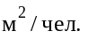

6.3.2 Рекомендации по реновации типовых зданий домов-интернатов приведены в приложении В.

6.4 Центры ресоциализации

6.4.1 Учреждения социальной защиты для лиц без определенного места жительства, включают: социальные гостиницы, приюты, дома ночного пребывания и социальные центры адаптации. Приспособление зданий под перечисленные учреждения следует осуществлять в соответствии с требованиями СП 142.13330.
6.4.2 При реконструкции зданий, отводимых под данное учреждение, следует обеспечивать минимально необходимый набор функциональных групп помещений, гарантирующий стандартные условия для временного проживания МГН в течение от 10 до 30 сут. Данный набор включает:
жилую группу (с жилыми комнатами на 2-6 чел., санузлами и гардеробными);
группу бытового обслуживания и самообслуживания (гостиная, буфетная, прачечная самообслуживания, гладильная, пункты приема химчистки и прачечной, ремонта обуви и проката бытового оборудования, пункт связи, парикмахерская);
столовую (обеденный зал, кухня, моечные, кладовые, в том числе холодильные камеры, загрузочная);
санпропускник с вестибюльной группой;
административные и служебно-бытовые помещения.
6.4.3 В реконструируемых зданиях необходимо обеспечить полное соблюдение противопожарных требований. Все помещения (кроме помещений с мокрыми процессами) следует оборудовать автоматическими системами пожарной сигнализации и пожаротушения в соответствии с СП 5.13130. Кроме того, все спальные помещения и другие помещения длительного пребывания МГН следует оборудовать автономными пожарными извещателями.
6.4.4 При переоборудовании зданий следует предусматривать систему оповещения в соответствии с СП 3.13130. При этом учет возрастных отклонений в восприятии сигналов осуществляется также через дублированную (звуковую и визуальную) сигнализацию, подключенную к системе оповещения людей о пожаре, либо установку стандартных штепсельных розеток, подключенных к системе, при которой возможно включение в них, при необходимости, соответствующих сигнальных приборов или устройств.
6.4.5 Вестибюли рекомендуется дооборудовать звуковыми информаторами по типу таксофонов, текстофонами или комплексным оборудованием, которым могут пользоваться все посетители, вне зависимости от дефекта органов зрения и (или) нарушения слуха.
6.4.6 В кабинах, организуемых для МГН и размещаемых в туалетах общего пользования, следует предусматривать установку кнопки звонка, которой можно пользоваться с унитаза или от двери кабины. Электрический звонок или оповещатель должен располагаться в дежурной комнате при туалете.
Не менее одной из рядовых кабин туалетов общего пользования следует оборудовать поручнями, расположенными по боковым сторонам.

Приложение А
(рекомендуемое)

Основные направления приспособления зданий социальных учреждений для проживания пожилых граждан

Таблица А.1

Варианты адаптации | Целевые реконструкционные мероприятия | Дополнительные мероприятия

1 Адаптация здания

1.1 Доступность вертикальных и горизонтальных коммуникаций | 1.1.1 Реконструкция существующих входных узлов, устройство входов универсального типа:  устройство наружных и внутренних пандусов, аппарелей;  оборудование лестниц поручнями, специальной маркировкой и разметкой;  дополнительное освещение (в том числе аварийное) входных площадок и тамбуров;  устройство подъемников;  оборудование охранными и информационными устройствами входных дверей;  выделение мест для кратковременного отдыха вне габаритов путей движения;  выделение мест для хранения индивидуальных средств передвижения (колясок);  обеспечение нормативных габаритов проходов и проемов (СП 59.13330)  1.1.2 Устройство новых специализированных, в том числе индивидуальных входов на 1-й этаж:  устройство индивидуальных входов (площадка + пандус + лестница);  устройство подиума (открытой террасы) вдоль корпуса до отм. 0.000;  пробивка проемов и установка входных дверей со стороны подиума или площадки;  устройство пандусов и лестниц для подъема на подиум;  дополнительное оборудование: освещение, поручни, ограждения, разметка и маркировка, охранные и сигнальные устройства  1.1.3 Пристройка лестнично-лифтовых шахт: применение лифтовых кабин универсального и (или) специализированного типа;  устройство медицинского/грузопассажирского лифта;  устройство дополнительных поручней и мест отдыха вдоль путей движения и у лифтов;  устройство выхода на эксплуатируемую кровлю;  дополнительное освещение | Капитальный ремонт с заменой конструктивных элементов и оборудования; косметический ремонт;  навесы над входной зоной;  контролируемый доступ;  переговорные устройства, в том числе специализированного типа (для МГН с нарушением зрения и дефектами слуха);  дистанционное управление входной дверью;  откидные и стационарные места для сидения, опорные поручни для отдыха вдоль путей движения;  приспособления для кратковременного хранения ручной клади в зонах отдыха (полки, кронштейны, крючки);  энергосберегающее оборудование, в том числе сенсорные устройства контроля освещения
1.2 Жилые ячейки | 1.2.1 Обеспечение необходимых габаритов проемов и проходов вне и внутри помещений;  1.2.2 Устройство застекленных лоджий, в том числе взамен балконов; нейтрализация порогов | Аварийное электро- и водоснабжение;  мусоропровод
1.3 Жилые секции интернатного типа (постоянного проживания) | 1.3.1 Перепланировка с ограничением вместимости (30-50 мест, не более 80 мест)  1.3.2 Создание жилой структуры из 1-2-комнатных жилых ячеек в составе домов-интернатов, территориальных центров, больниц | Аварийное электро- и водоснабжение;  мусоропровод
1.4 Жилые секции пансионатного типа (временного пребывания) | 1.4.1 Перепланировка с ограничением вместимости (оптимально 60-80 мест)  1.4.2 Не более:  120 мест для 1-2 месяцев пребывания  30 мест для недельного или дневного пребывания  1.4.3 Создание жилой структуры из 1-2-комнатных жилых ячеек в домах-интернатах, территориальных центрах | Аварийное электро- и водоснабжение;  мусоропровод
1.5 Увеличение эксплуатируемой площади | 1.5.1 Устройство эксплуатируемого подвала для размещения помещений досуговых и обслуживающих функций для МГН  1.5.2 Устройство эксплуатируемой кровли для активного и пассивного отдыха  1.5.3 Надстройка корпуса, в том числе мансардным этажом  1.5.4 Расширение и удлинение корпуса здания  1.5.5 Пристройка корпусов и блоков | Вертикальные подъемники для доступности подвальных помещений и эксплуатируемой кровли;  аварийное освещение оборудуемых помещений и открытых площадок

2 Перепланировка и благоустройство территории

2.1 Мощение дополнительных дорожек, в том числе ведущих к подъему на пандус и к входам  2.2 Обустройство коллективных площадок (пассивного и активного отдыха, автостоянок, хозяйственного назначения):  стоянки пожарных и эвакуационных машин  беседки, навесы, перголы, скамьи со столами и другие малые формы  2.3 Озеленение декоративное и защитное  2.4 Освещение |  | Периметральное ограждение придомовой территории.  Контролируемый доступ для входа и въезда на территорию;  физкультурное оборудование;  декоративные водоемы, фонтанчики, подпорные стенки, альпийские горки, пешеходные пандусы и т.д.

Приложение Б
(справочное)

Методы и состав конструктивно-технологических мероприятий по приспособлению зданий на примере дома-интерната для инвалидов и престарелых

Таблица Б.1

Объем реконструкции | Метод реконструкции | Состав конструктивно-технологических мероприятий
1 В пределах существующего объема здания | 1.1 Перепланировка здания, переоборудование помещений, ремонт и замена отдельных конструктивных элементов | Разборка существующих перегородок;  осуществление мероприятий по обеспечению нормативной звукоизоляции перегородок, не подлежащих разборке;  установка перегородок в соответствии с новым планировочным решением;  замена полов и их оснований с обеспечением нормативной звукоизоляции междуэтажных перекрытий;  замена оконных блоков или их модернизация в соответствии с требованиями по теплозащите (замена внутреннего стекла стеклопакетом, уплотнение притворов, замена фурнитуры);  устройство внутренних разводок систем инженерного оборудования;  выполнение отделочных работ;  установка встроенной мебели
1 В пределах существующего объема здания | 1.2 Утепление наружных ограждений существующего здания в соответствии с новыми нормативными требованиями | Установка дополнительного утепления; отделка фасадов;  замена или модернизация светопрозрачных наружных ограждений (окон, входных и балконных дверей, витражей и т.д.)
1 В пределах существующего объема здания | 1.3 Модернизация систем инженерного оборудования | Устройство двухтрубной системы отопления, оснащение отопительных приборов регулирующими устройствами (приборами учета и контроля расхода теплоносителя);  оснащение систем горячего и холодного водоснабжения приборами учета и контроля расхода горячей и питьевой воды (в целом по дому-интернату);  замена системы силового электропитания с установкой распаячных коробок, электрошкафов и электроразводок; замена существующих и устройство новых слаботочных систем (телефония, телевидение, в том числе кабельное или спутниковое многоканальное, сигнализация, радиовещание и т.д.)
2 Пристройка дополнительных объемов к существующему зданию | 2.0 Общие приемы при пристройке дополнительных объемов | Устройство автономных фундаментов;  возведение наружных стен пристраиваемых объемов с устройством их утепления в соответствии с новыми нормативными требованиями и стыков со стенами существующего здания;  устройство монолитных, сборно-монолитных или сборных железобетонных перекрытий в пристраиваемом объеме;  возведение покрытия и устройство кровли на пристраиваемом объеме;  разборка части существующих наружных стен здания, примыкающих к пристроенному объему;  установка оконных и дверных блоков;  выполнение отделочных работ в пристроенной части здания;  монтаж инженерного оборудования в пристроенной части здания;  замена систем инженерного оборудования всего комплекса
2 Пристройка дополнительных объемов к существующему зданию | 2.1 Пристройка остекленного тамбура при переустройстве входа в здание | Устройство отмостки перед входом;  устройство пола тамбура на одной отметке с полом 1-го этажа;  устройство водоотвода с площадки входа;  устройство двустворчатых распашных дверей двустороннего открывания;  устройство тепловой завесы
2 Пристройка дополнительных объемов к существующему зданию | 2.2 Возведение пристроенной шахты лифта | Монтаж лифтового оборудования (машинное отделение, кабина лифта)
2 Пристройка дополнительных объемов к существующему зданию | 2.3 Возведение пристроенных лоджий-этажерок, галерей, соляриев | Остекление лоджий
3 Надстройка дополнительного объема | 3.0 Общие приемы при надстройке дополнительных объемов | Разборка существующей кровли;  возведение внутренних вертикальных несущих конструкций;  наращивание лестничной клетки на два марша с устройством междуэтажной и верхней площадок;  устройство полов в надстраиваемом этаже в соответствии с новыми нормативными требованиями по звукоизоляции;  устройство металлической пожарной лестницы для выхода на кровлю
3 Надстройка дополнительного объема | 3.1. Надстройка мансардного этажа | Возведение наружных ограждающих конструкций - боковых и верхних, с обеспечением нормативных требований теплозащиты, звукоизоляции и пожарной безопасности;  установка мансардных окон
3 Надстройка дополнительного объема | 3.2 Надстройка рядового этажа | Возведение стен и монтаж покрытия этажа с обеспечением нормативных требований теплозащиты и звукоизоляции;  установка окон;  устройство кровли и водосточной системы
4 Благоустройство придомовой территории |  | Ремонт существующих и прокладка новых удобных для ЛСВ прогулочных дорожек, в необходимых случаях с пандусами, перилами и ограждениями;  оборудование светильников;  ремонт и замена малых архитектурных форм;  ремонт существующих и возведение новых сооружений для отдыха (беседок, соляриев, летних павильонов и т.д.) модернизация озеленения придомовой территории (выпиливание и выкорчевывание больных деревьев и кустарников, санитарная обрезка деревьев, устройство новых и обновление существующих цветников и газонов)

Приложение В
(справочное)

Схемы и направления реконструкции зданий и прилегающих территорий при реконструкции

Таблица В.1 - Принципиальные схемы реконструкции зданий

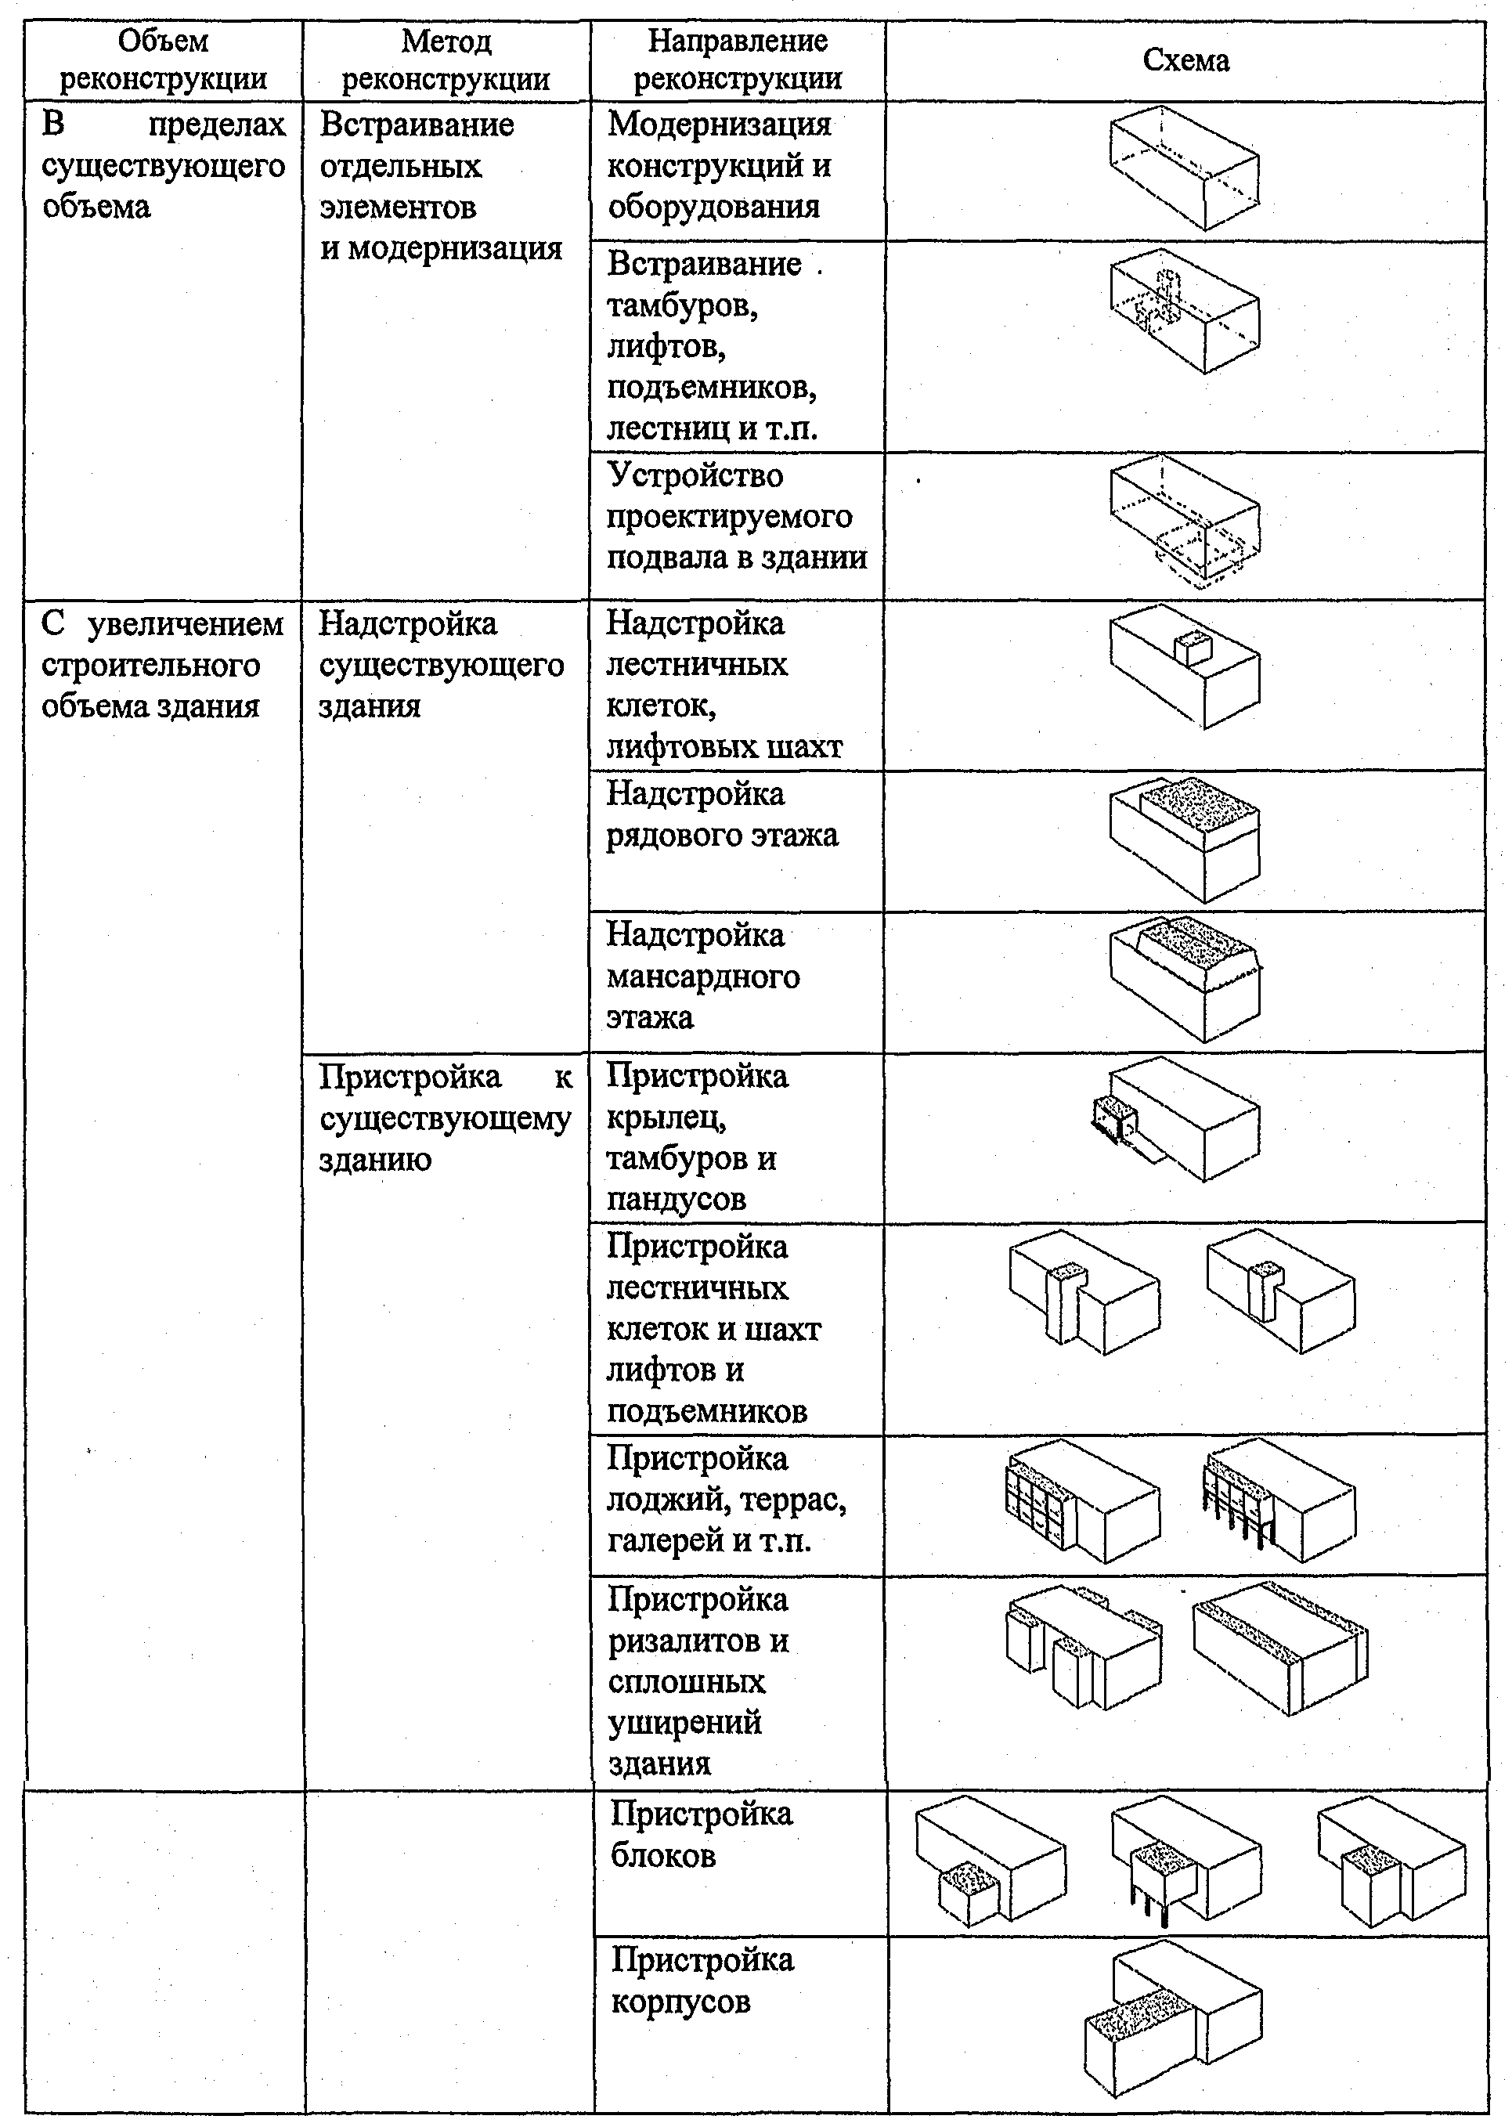
Таблица В.2 - Принципиальные схемы возможного увеличения строительного объема здания при реконструкции

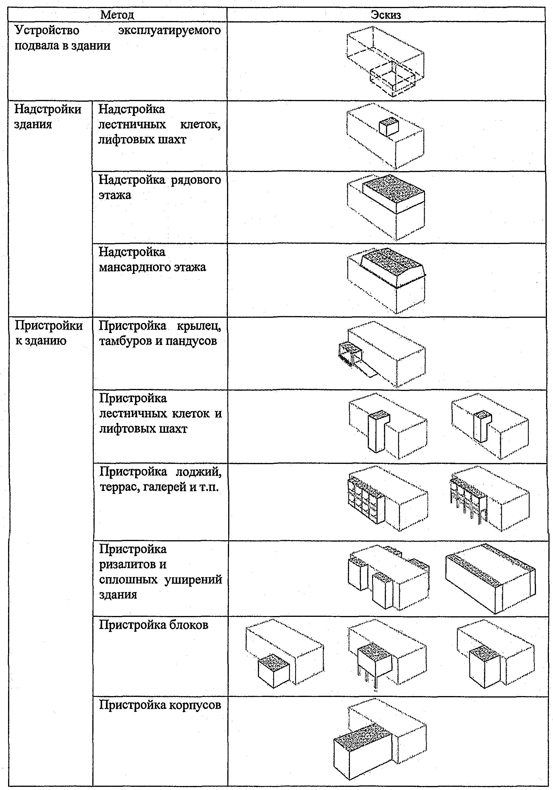
Таблица В.3 - Возможные схемы расположения в реконструируемом здании небольшого встроенного бассейна

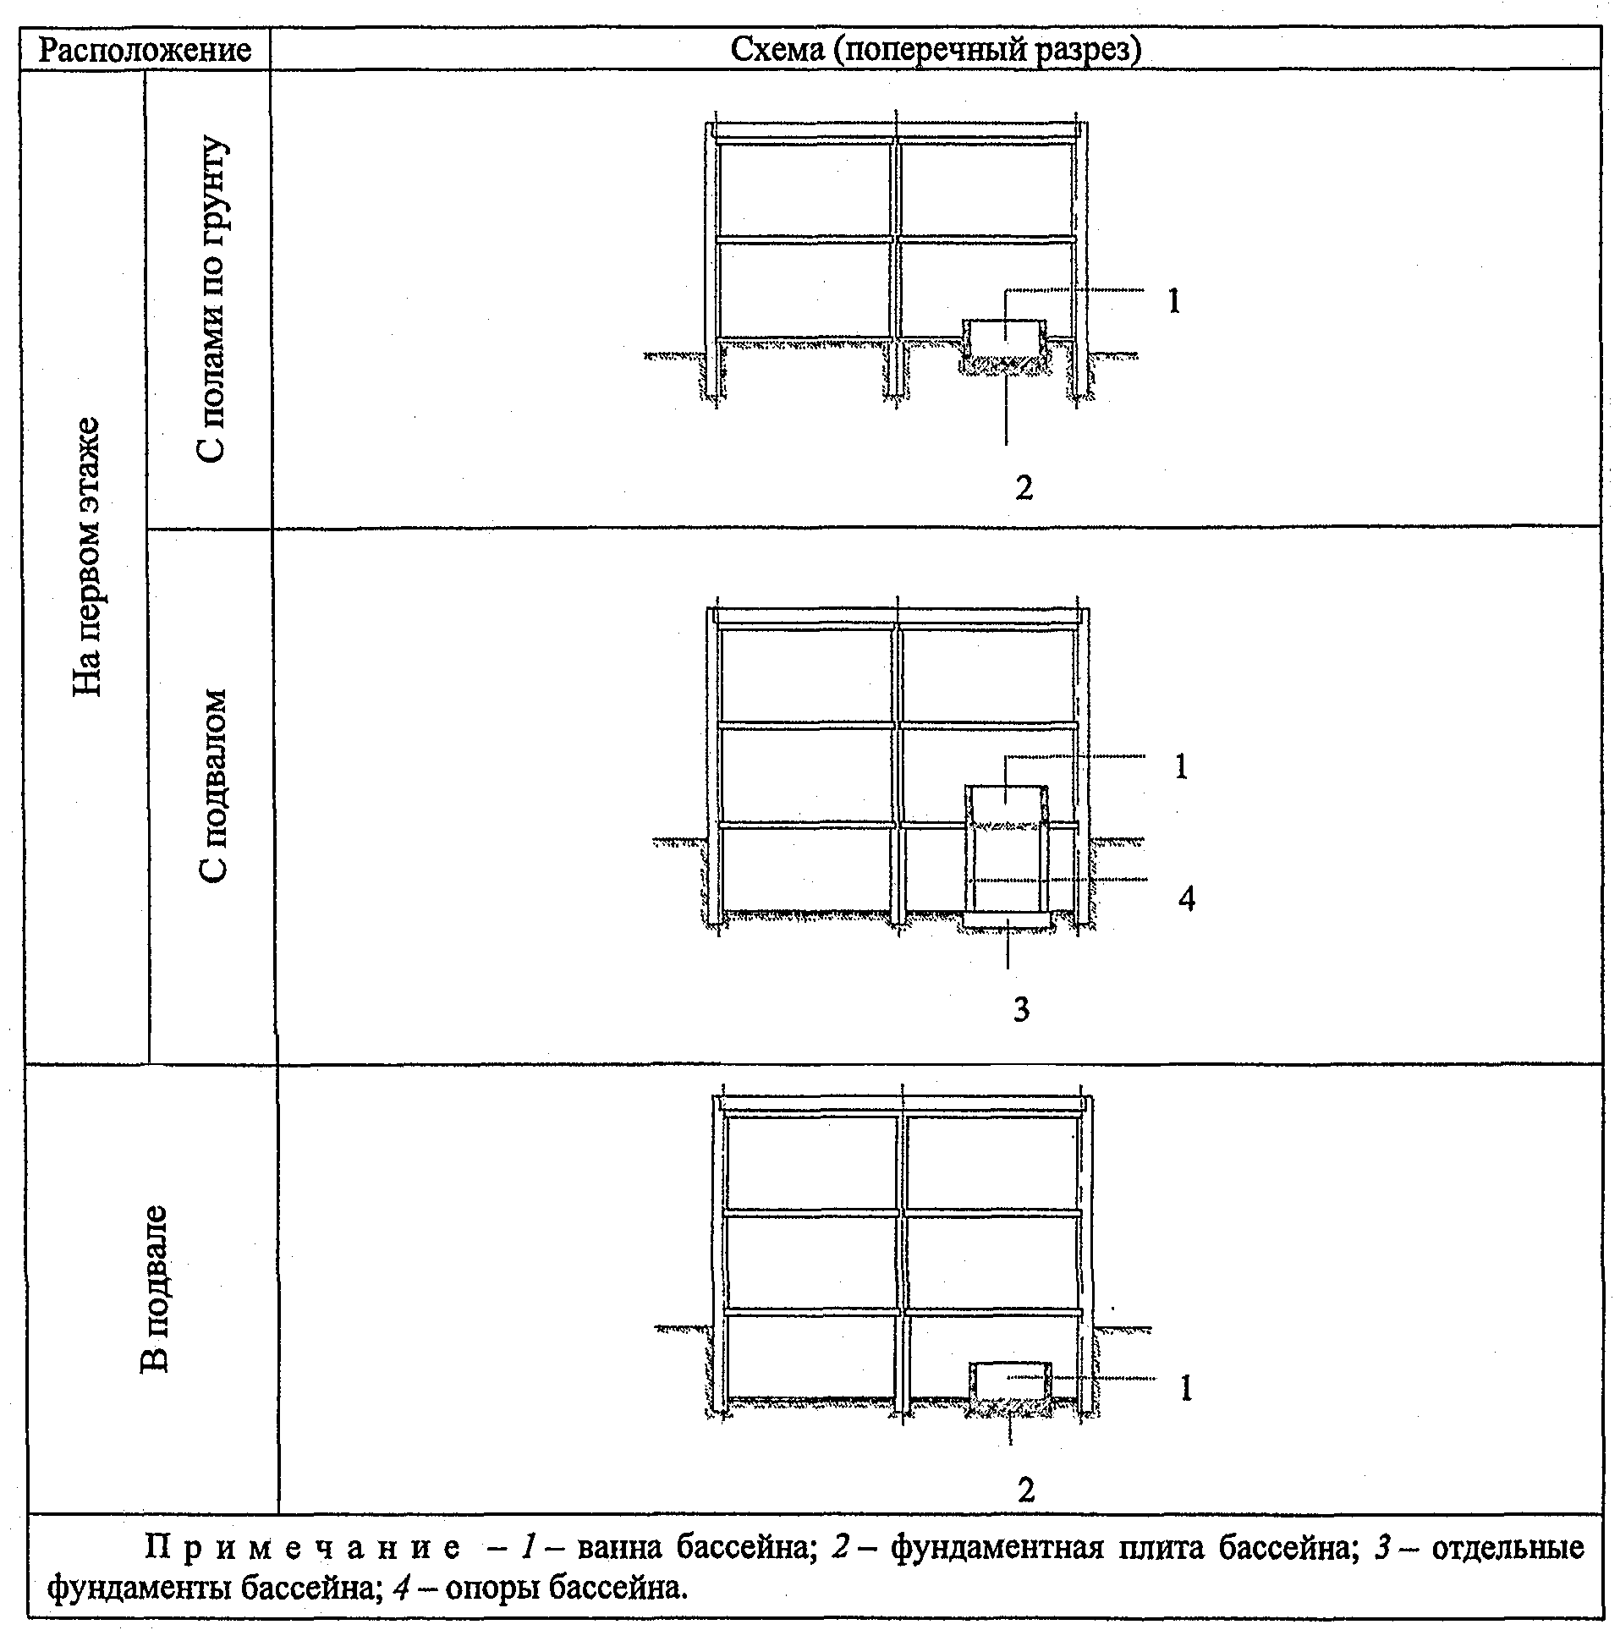Приложение Г
(справочное)

Примеры конструктивных решений

Таблица Г.1 - Возможные конструктивно-технологические решения при реконструкции фасадов зданий

Конструктивно-технологические решения при реконструкции фасадов зданий |  |  | Существующие фасады здания
 |  |  | Неоштукатуренные кирпичные стены в хорошем состоянии | Неоштукатуренные кирпичные стены с поврежденной поверхностью | Гладкие бетонные поверхности панелей или крупных блоков | Бетонные стены с рельефной поверхностью | Бетонные стены с обнаженным наполнителем или декоративной крошкой | Бетонные стены с облицовкой керамическими или стеклянными плитками
Окраска существующего фасада |  | Кремний-органическими эмалями | + | - | + | + | - | -
 |  | Перхлорвиниловыми и силикатными красками | + | - | + | + | - | -
 |  | Водоэмульсионными красками, в том числе с мелкозернистыми наполнителями | - | - | + | + | - | -
Покрытия мелкозернистыми дроблеными материалами с покрытием бесцветным лаком |  | По полимерному раствору | - | - | + | + | + | +
 |  | По кремний-органическому раствору | - | - | + | + | + | +
Штукатурка по фасаду или с относом |  | На обычном или с применением полимерных веществ растворе по стальной сетке с окраской фасадными красками | + | + | + | + | + | +
 |  | Полимерная штукатурка с декоративными наполнителями по сетке из пластика | + | + | + | + | + | +
Облицовка | каменными материалами | Облицовка лицевым кирпичом и т.п. материалами на обычном или полимерцементном растворе с закреплением на фасаде с помощью стальных деталей | + | + | + | + | + | +
Облицовка | каменными материалами | Облицовка плитками из керамики, или другого искусственного камня на специальном растворе, например, типа "LitoFLEXR80" | + | + | + | + | + | +
Облицовка | каменными материалами | Облицовка листами окрашенного асбестоцемента и других искусственных каменных материалов, закрепляемых на фасаде с помощью стальных деталей | + | + | + | + | + | +
Облицовка | металлическими листовыми конструкциями | Облицовка панелями из окрашенной листовой стали или алюминия | + | + | + | + | + | +
Облицовка | металлическими листовыми конструкциями | Облицовка металлопластиковыми панелями (листами), например, типа "Alucobond" | + | + | + | + | + | +
Облицовка | металлическими листовыми конструкциями | Облицовка металлическими реечными фасадными системами | + | + | + | + | + | +
Примечание - Знак "+" - рекомендуется, "-" - не рекомендуется.

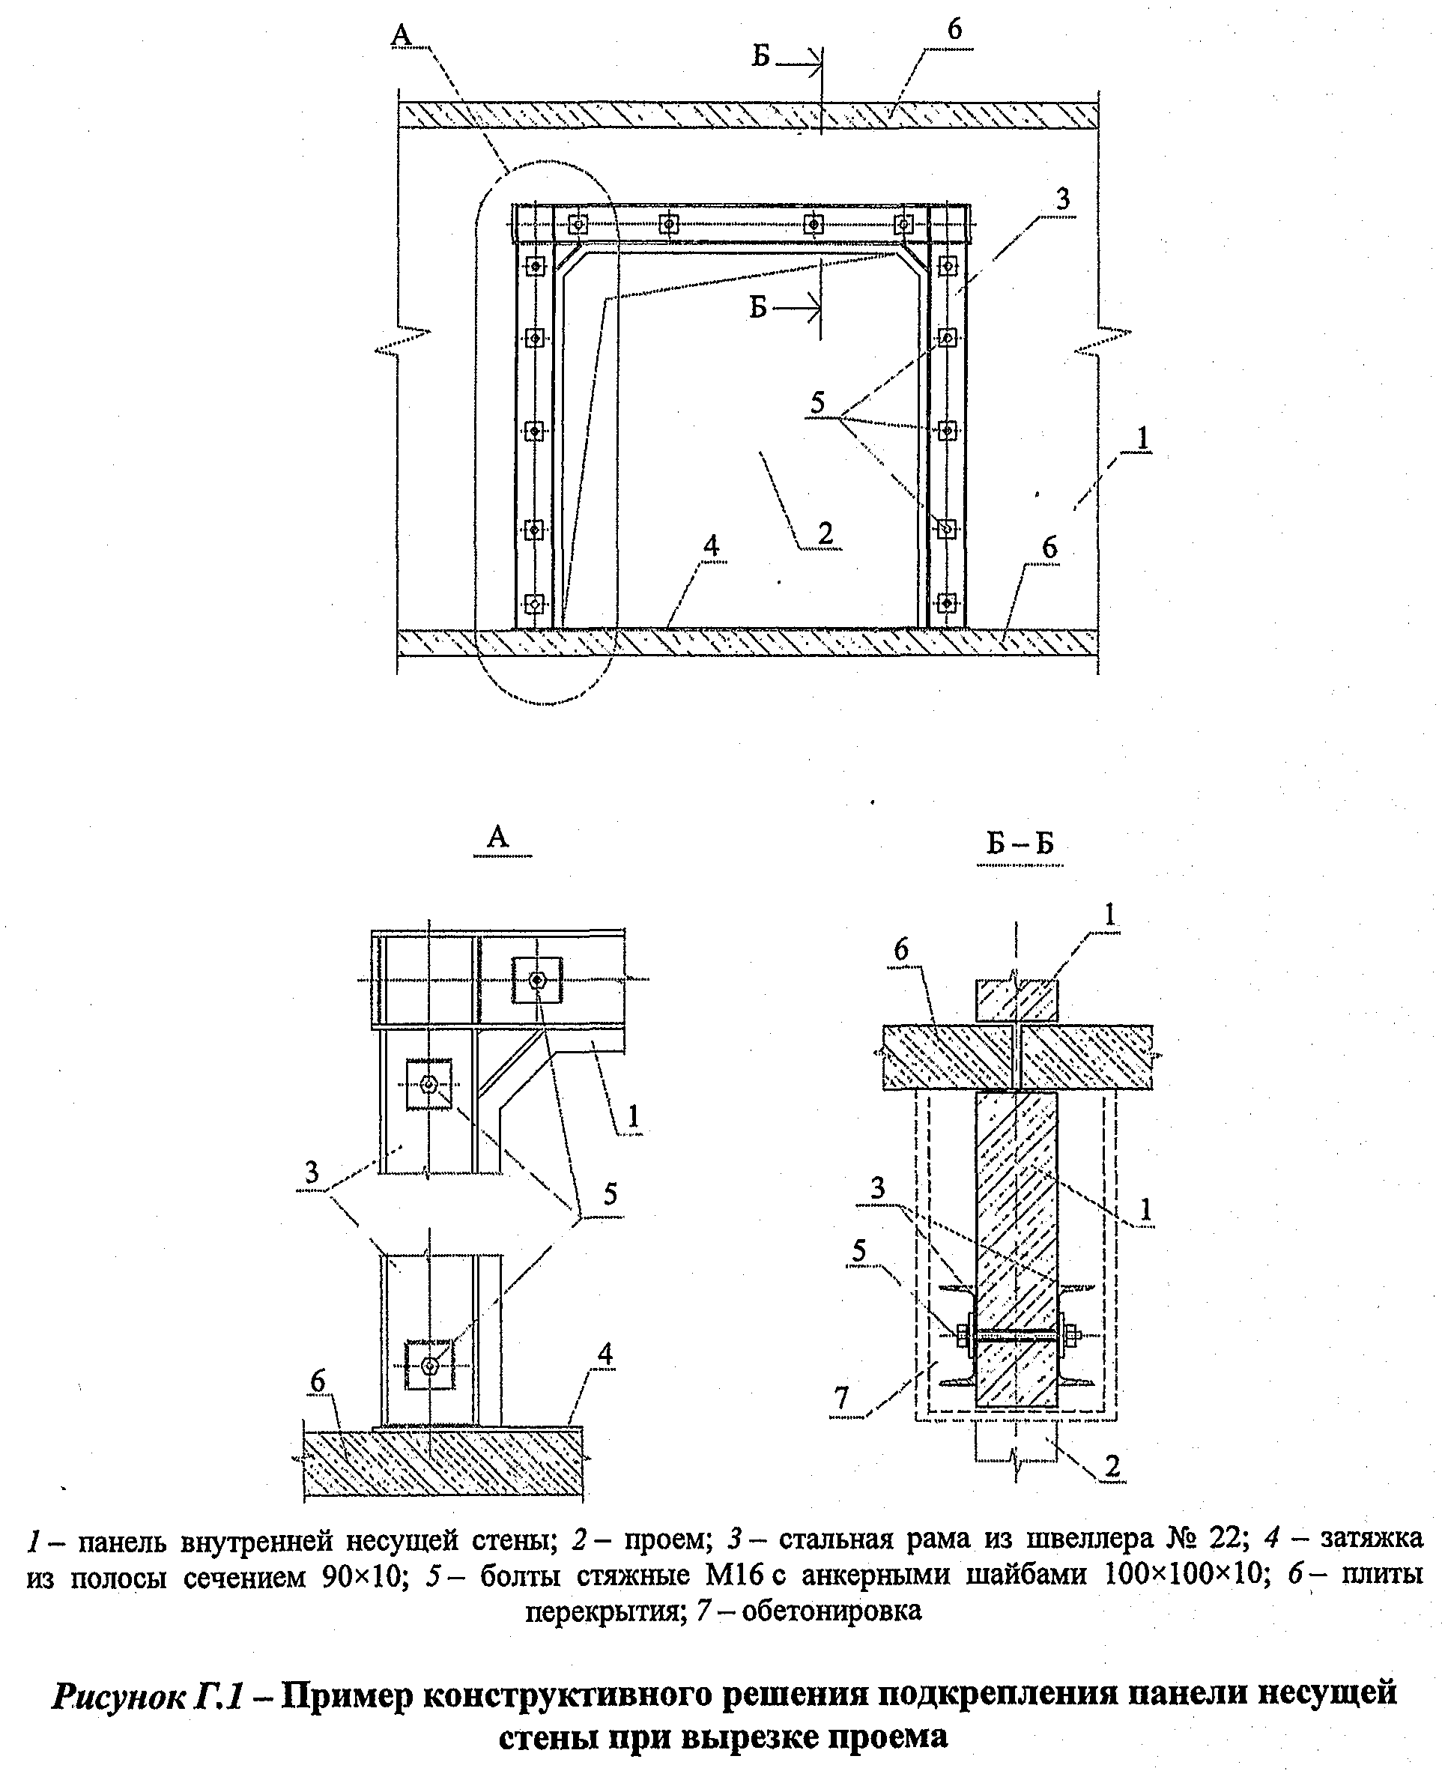
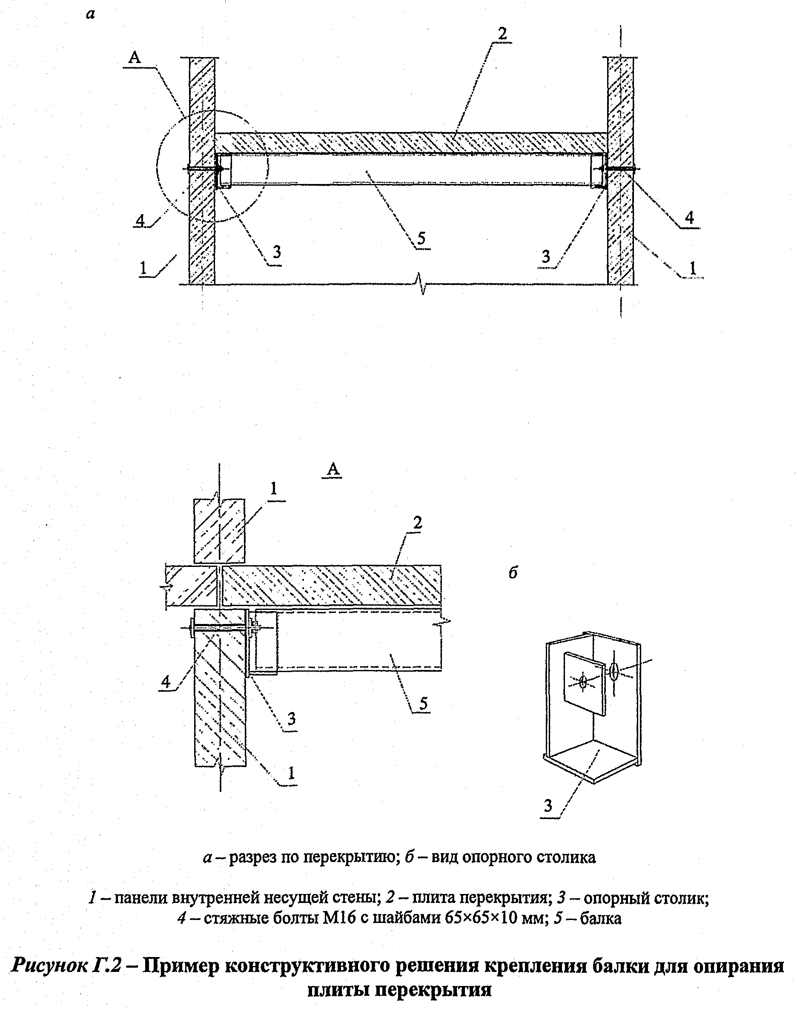
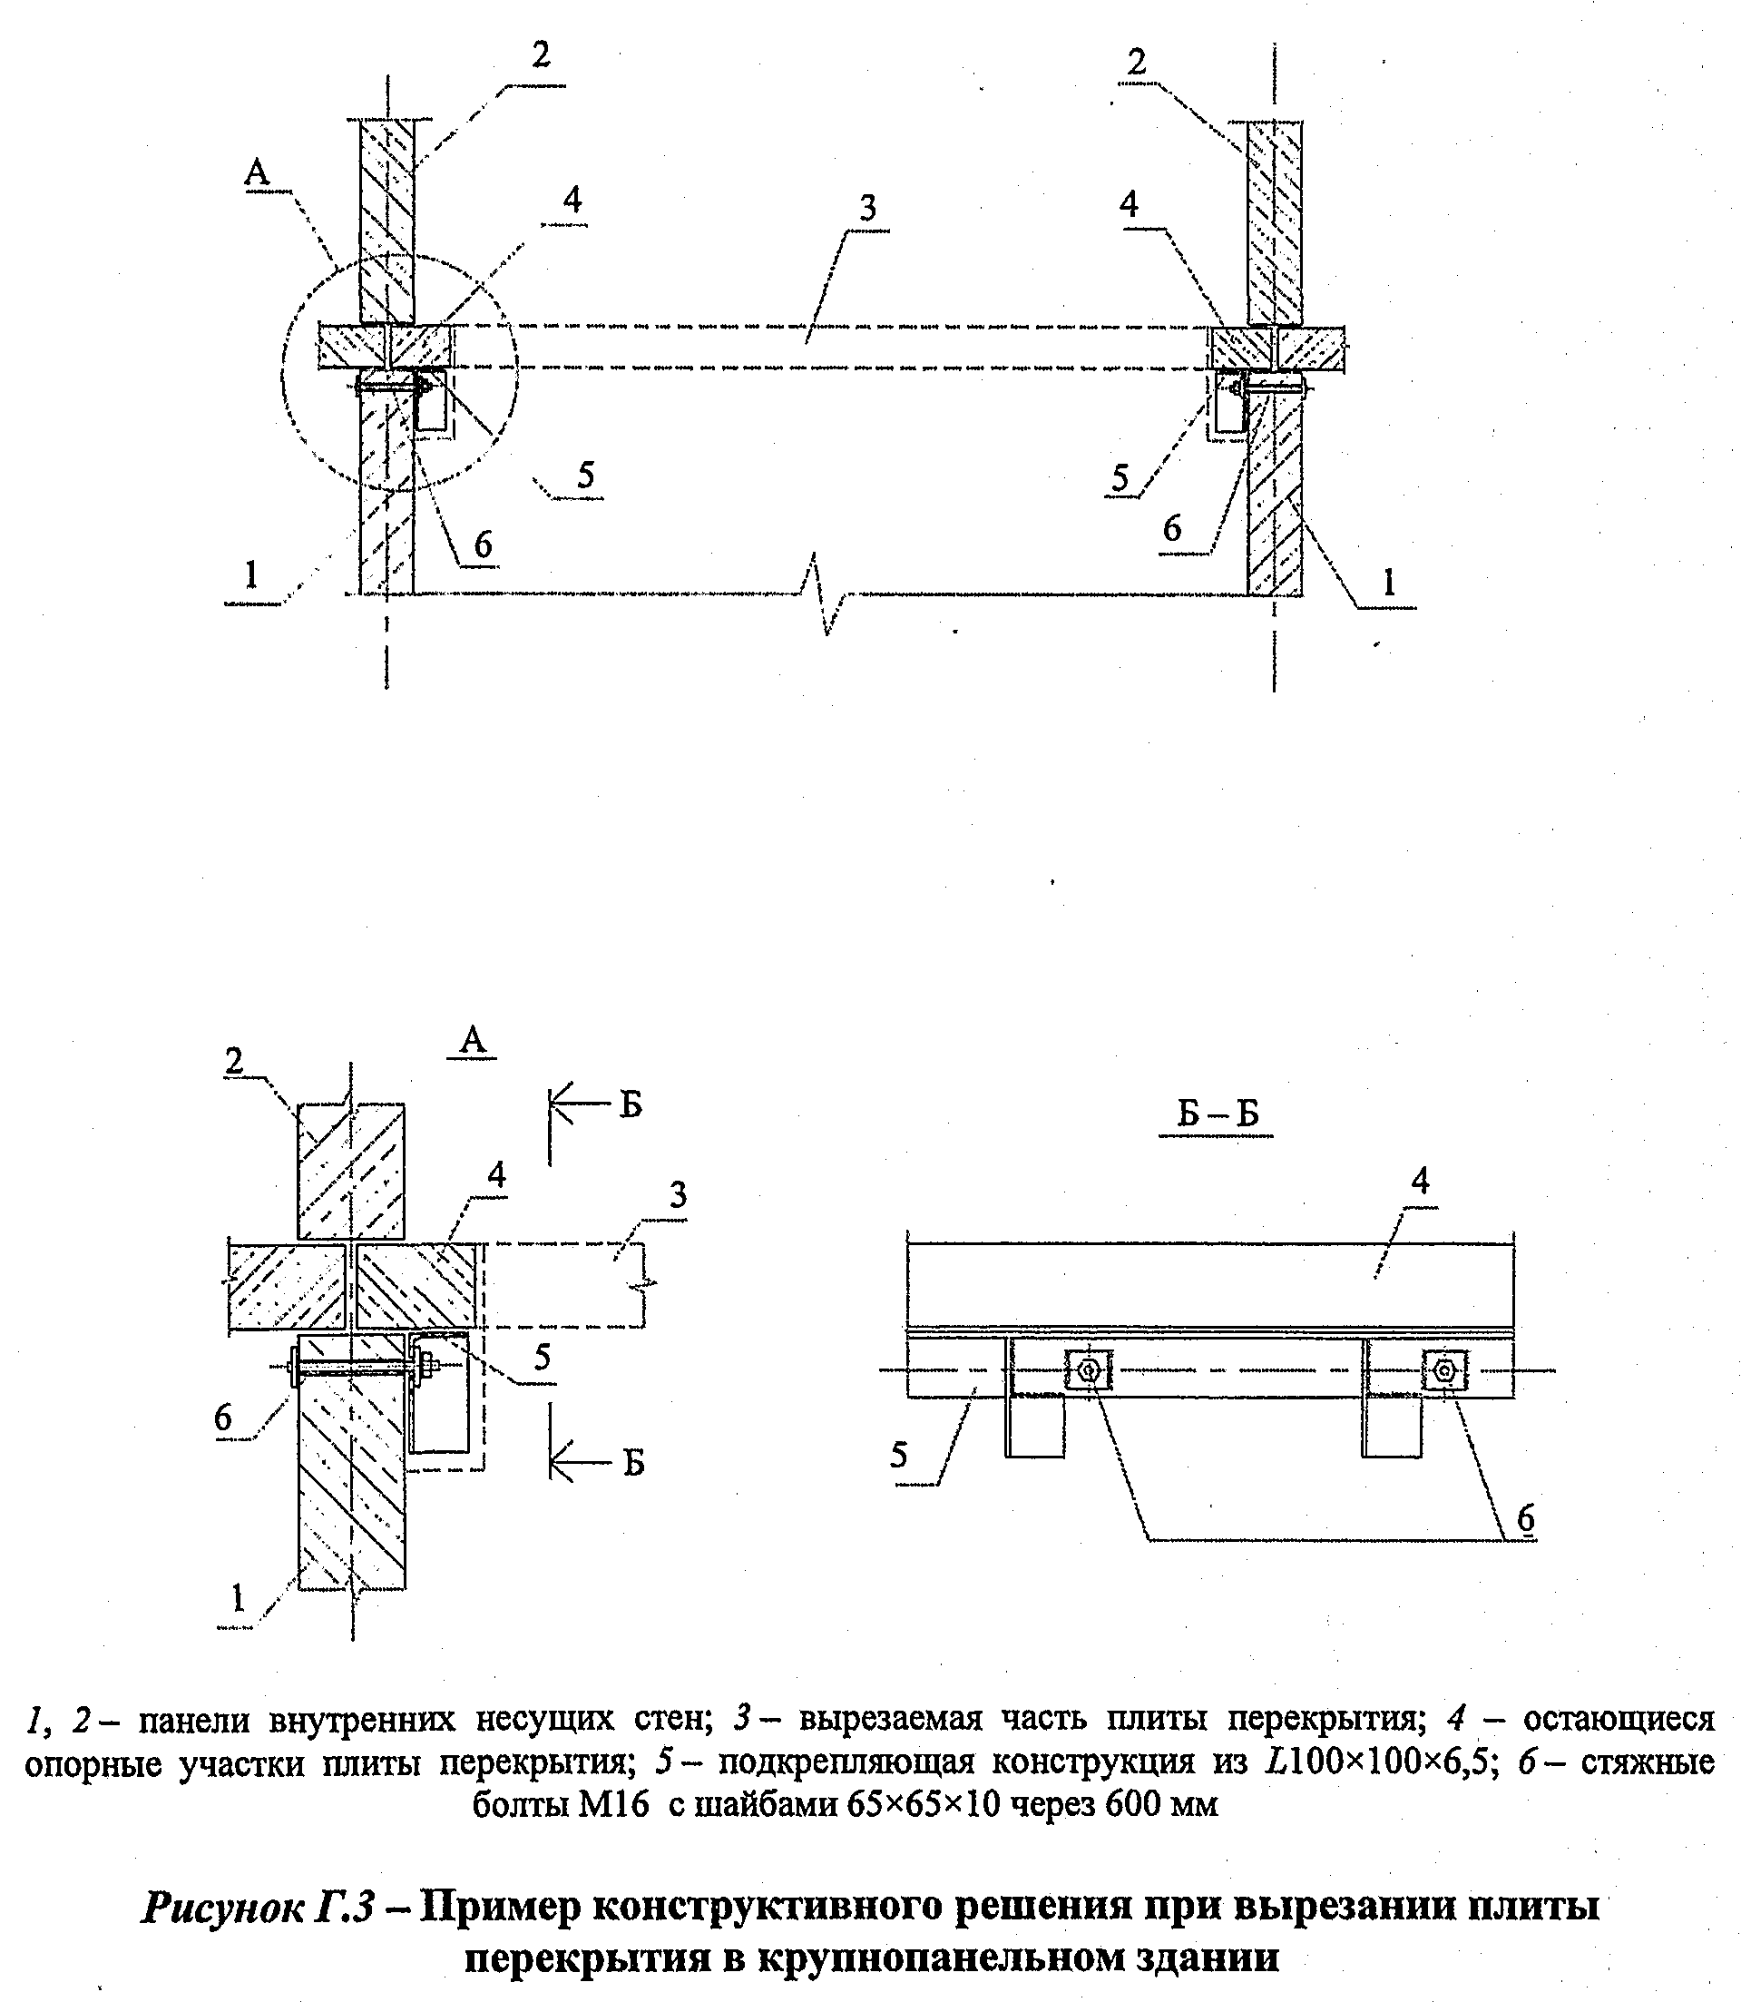

Библиография

[1] Федеральный закон от 29 декабря 2004 г. N 190-ФЗ "Градостроительный кодекс Российской Федерации"
[2] Федеральный закон от 24 ноября 1999 г. N 181-ФЗ "О социальной защите инвалидов в Российской Федерации"
ГАРАНТ:
По-видимому, в тексте предыдущего абзаца допущена опечатка. Дату названного Федерального закона следует читать как "24 ноября 1995 г."
[3] Федеральный закон от 30 марта 1999 г. N 52-ФЗ "О санитарно-эпидемиологическом благополучии населения"
[4] Федеральный закон от 30 декабря 2009 г. N 384-ФЗ "Технический регламент о безопасности зданий и сооружений"
[5] МГСН 2.01-99 "Энергосбережение в зданиях. Нормативы по теплозащите и тепловодоэнергоснабжению"

